智能元件参数测量 检测表
姓名 | 王凯灵 | 学号 | 521030910356
在组内承担工作内容简述： |  | 前期超声波发生电路实现，电路设计和连接，代码和拓展功能实现，报告对应部分
姓名 | 张杭磊 | 学号 | 521030910358
在组内承担工作内容简述： |  | 电路仿真，报告撰写
姓名 | 代铭波 | 学号 | 519030910364
在组内承担工作内容简述： |  | 理论推导，方案设计，报告撰写
作品照片
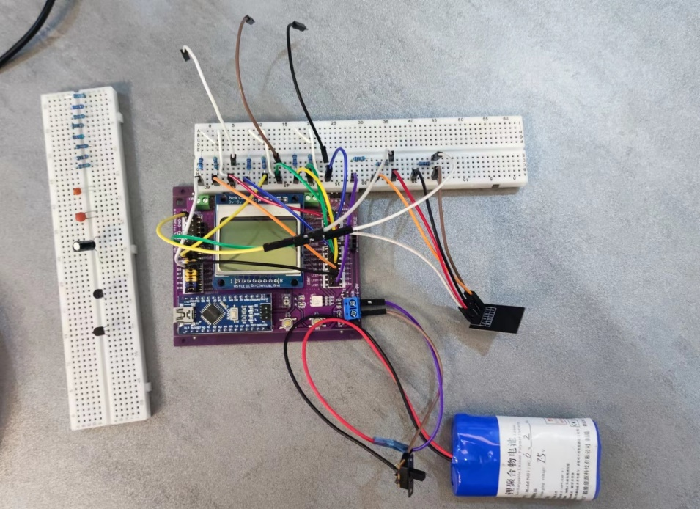
电阻测量/$Ω$  （根据现有材料选择最大、最小值及典型值测量） |  | 标称值 实测值  180 180.02  360 357.08  680 688.43  1000 1000.38  2000 2004.66  5600 5651.10  10000 10205.10  100k 101.08k  470k 470.66k  1410k 1410.54k
电容测量/F  （根据现有材料选择最大、最小值及典型值测量） |  | 标称值 实测值  47p 47.66p  94p 95.32p  0.05u 0.05u  0.1u 0.10u  0.2u 0.20u  10u 11.56u  20u 24.66u
三极管测量（放大倍数） |  | 标称值 实测值  80-120 234.54-271.76  120-350 235.50-367.67
其他 |  | 标称值 实测值
备注

